

**LETNÍ TÁBOR TÝČEK 2021**

Junák – český skaut, středisko 08 Mořina, z. s. - Plantážníci

**Termín tábora:**  Mladší oddíl (6–11 let): 3.7.-17.7.2021

Starší oddíl (12+ let): 1.7.-18.7.2021

* pokud to bude možné, uvítali bychom pomoc starších dětí a rodičů na nakládání materiálu 25.6. od 16 hodin a stavbě tábora 26.-27.6
* účastníci těchto přípravných prací se musí prokázat negativním testem nebo jinou alternativnou (viz. dále)

**Místo konání:**  Týček, louka u „Horky“ (GPS: 49°51'37.7"N 13°48'36.4"E)

**Adresa na tábor:** Skautský tábor stř. 08 Mořina, Poste restante, Cerhovice, 267 61

**Hlavní vedoucí:** Tereza Pelikánová (606 983 830)

**Zástupce vedoucího:** Markéta Pelikánová (605 253 237)

**Zdravotník:** Petr Hrebeň (605 028 287)

**Hospodář:** Jan Štětka (737 633 886)

**e-mail:** info@plantaznici.cz

**Doprava:** vlastní přímo na místo

**Další info:** web střediska: [www.plantaznici.cz](http://www.plantaznici.cz/)

**PŘÍJEZD NA TÁBOR, ODJEZD Z TÁBORA**

|  |  |  |
| --- | --- | --- |
| **Příjezd na tábor**  **VELCÍ** | Čtvrtek  1.7.2021 | Přivezte, prosím, děti na spodní část táborové louky v přesný čas podle rozpisu, který Vám zašleme na konci června. Hned po příjezdu si převezmeme veškerou potřebnou dokumentaci a proběhne zdravotní kontrola (negativní test na covid, měření teploty, kontrola vší,..). Do tábora budou děti letos chodit už bez rodičů. Časy budou přiděleny ve večerních hodinách (17:30-20:00). |
| **Příjezd na tábor**  **MALÍ** | Sobota  3. 7. 2021 | Přivezte, prosím, děti na spodní část táborové louky v přesný čas podle rozpisu, který Vám zašleme na konci června. Hned po příjezdu si převezmeme veškerou potřebnou dokumentaci a proběhne zdravotní kontrola (negativní test na covid, měření teploty, kontrola vší,..). Do tábora budou děti letos chodit už bez rodičů. Časy příjezdu budou přiděleny v dopoledních hodinách. |
| **Odjezd z tábora**  **MALÍ** | Sobota  17.7. 2021 | Pro děti si, prosím, přijeďte mezi 10:00 a 11:00. Pokud byste se chtěli zdržet a pomoct nám s bouráním stanů, budeme moc rádi. Bude však nutný negativní test/očkování/imunita po prodělání covidu. Prosíme o nahlášení účasti na bourání předem. Druhý den, v neděli odpoledne, bude probíhat vykládání táborového materiálu na Mořině. Budeme moc rádi, když nám s dětmi přijdete pomoci. |
| **Odjezd z tábora**  **VELCÍ** | Neděle  18.7. 2021 | Pro děti si, prosím, přijeďte mezi 10:00 a 11:00. Odpoledne bude probíhat vykládání všeho materiálu na Mořině. Budeme moc rádi, když nám s dětmi přijdete pomoci. |

**Seznam věcí na tábor**

**Nutné:**

* **KUFR –** ideální zavazadlo do podsadového stanu
* kvalitní spací pytel a karimatka - v letošním roce bude každé nastydnutí větším problémem než obvykle, dejte prosím dětem dostatečně teplé spací pytle a vhodné oblečení a obuv
* **krosna / velký batoh - pouze pro VELKÝ ODDÍL (V zájmu dětí doporučujeme krosnu vyzkoušet, aby dobře seděla na zádech a pojmula zásoby a vybavení na dvoudenní puťák!)**
* **menší batoh na výlety - VŠICHNI**
* NÁDOBÍ: ešus s označením majitele, lžíce (příbor není potřeba), hrneček, malá lžička, láhev na vodu na výlety (dobře omyvatelná, ne sklo!)
* kapesní nůž (pro malé děti doporučujeme **nůž s kulatou špičkou a pojistkou**) - prosíme, poučte své děti, že s noži smí na táboře manipulovat pouze s dovolením a pod přímým dohledem vedoucího
* baterka a náhradní baterie
* spodní prádlo, ponožky (dostatek!), teplé ponožky na spaní
* plavky
* prádlo na spaní ve spacím pytli
* **bílé bavlněné triko k batikování**
* **zelené střediskové triko** (Pokud ho budete potřebovat objednat, kontaktujte nás na e-mail hanclovalenka@skaut.cz do 18.6. Cena je 150 Kč.)
* všemožné OBLEČENÍ DO PŘÍRODY: tepláky, trička, mikiny, košile, kraťasy… )
* teplé oblečení na noční hlídky
* BOTY: pevné boty, tenisky (ideálně i náhradní při promočení), sandály, **kvalitní pohorky/trekové boty pro VELKÝ ODDÍL na puťák!**
* holínky **(NEZBYTNĚ NUTNÉ A POVINNÉ i pro velký oddíl)**
* pláštěnka **(NEZBYTNĚ NUTNÁ, „nepromokavá bunda“ NESTAČÍ!)**
* čepice **(NEZBYTNĚ NUTNÁ ochrana hlavy před sluncem – prevence úpalu a úžehu)**
* bunda (větrovka)
* hygienické potřeby, kapesníky, ručníky
* repelent, krém na opalování
* sáček na špinavé prádlo - doporučujeme plátěný, v igelitu může prádlo plesnivět
* psací potřeby
* obyčejný **šátek (NEZBYTNÝ pro táborové hry)**
* **skautský šátek a turbánek** (do 12 let - žlutý, 12 a více - hnědý)

(lze objednat na: https://www.junshop.cz/Skautske-vybaveni-1/Krojove-soucasti/Satky-a-kravaty/)

**Doporučené**

* **provázek**
* vlhčené ubrousky
* látkový kapsář (viz. příloha)
* blok na kreslení

**Možné**

* prací a čisticí prostředky
* hudební nástroje **(velmi vítané)**, karty a jiné hry
* **pastelky, dopisní papíry, známky**

**Zakázané!!!**

(POKUD NĚKTEROU ZE ZAKÁZANÝCH VĚCÍ U DĚTÍ NAJDEME, BUDEME NUCENI JI ZABAVIT!)

* **mobilní telefon** a další přístroje (Mají-li děti s sebou telefon, narušuje to námi připravený program a představuje to další zbytečnou starost pro vedoucí! V případě potřeby Vám rádi zprostředkujeme kontakt s dětmi i veškeré potřebné informace skrze telefony vedoucích. Pobyt v přírodě bez telefonu je podle nás také pro děti dobrá forma psychohygieny! Samozřejmě také hrozí nebezpečí ztráty či poškození!)
* **velké nože** a jiné zbraně nebo nebezpečné předměty
* cenné věci, šperky a velké finanční částky (Za jejich ztrátu nebo poškození vedení tábora neručí!)
* **potraviny**

**Další důležité informace**

* **DŮLEŽITÉ DOKUMENTY**
  + **Posudek dětského lékaře, dotazník o zdravotním stavu dítěte, prohlášení o bezinfekčnosti, kartičky pojišťovny dětí / jejich kopie** a další případnou zdravotní dokumentaci přivezte, prosím, společně s dítětem na místo konání tábora a hned po příjezdu předejte zdravotníkovi!
* **TESTOVÁNÍ PŘED TÁBOREM A NA TÁBOŘE**
  + Každý účastník (děti, vedoucí i případné návštěvy) se **musí prokázat testem nebo alternativou.** Bez prokázání nemůže vedení tábora nikomu umožnit účast na táboře.
  + Možnosti jsou:
    - * **PCR test** **(max. 72 hodin předem) - IDEÁLNÍ VARIANTA**
      * antigenní test ve veřejném testovacím místě (max. 72 hodin předem)
      * antigenní samotest při nástupu (v našich podmínkách zcela nevhodná varianta!)
      * potvrzení nebo čestné prohlášení o antigenním testu ze školy nebo zaměstnání (max. 72 hodin starém)
      * 22 dní po prvním očkování
      * nejvýše 180 dnů od prodělané nákazy.
  + **Preferujeme PCR testy!** PCR testy jsou totiž platné pro celou dobu konání tábora. ALE jen v případě, kdy se PCR testy prokáží VŠICHNI ÚČASTNÍCI TÁBORA. Jakmile i jediný účastník tábora použije antigenní test, budou se muset opět všichni účastníci tábora (tedy i ti, kteří měli před táborem negativní PCR test) muset znovu testovat po 7 dnech přímo na táboře.
  + Test musí být provedennejvýše 72 hodin před příjezdem na tábor.
  + **Prosím, rezervujte si co nejdříve termín testu a informujte nás.** Ve stávající situaci je velmi důležité, aby se podařilo všem zajistit PCR test a ne antigenní. Jakmile se Vám podaří rezervovat termín pro PCR test nebo pokud zjistíte, že to skutečně není vůbec možné, informujte nás, abychom věděli, jestli bude nutné pro všechny zajistit v půlce tábora přetestování nebo ne.
  + pozn. Výše uvedené informace o testování se nevztahují na účastníky tábora, kteří mají již 22 dní po první dávce očkování nebo nejvýše 180 dní od prodělané nemoci.
* **POMOC PŘI NAKLÁDÁNÍ, STAVBĚ, BOURÁNÍ A VYKLÁDÁNÍ TÁBORA**
  + Rádi bychom Vás poprosili o pomoc s přípravou a bouráním tábora. Pomoc uvítáme jak při nakládání/vykládání materiálu před táborem a po táboře v Lomech Mořina, tak při samotné stavbě a následně při bourání. Pokud se chystáte dorazit, ozvěte se nám, prosím, abychom s vámi počítali. :) Při účasti na těchto akcích se musí všichni účastníci prokázat testem nebo alternativou!
    - **Nakládání –** 25.6. 16:00 Lomy Mořina
    - **Stavění –** 26.6.- 27.6. 08:30 Týček
    - **Bourání –** 17.7 - 18.7. Týček (Bourat začneme 17.7. odpoledne a skončíme 18.7. před obědem)
    - **Vykládání -** 18. 7. odpoledne Lomy Mořina
* **OZNAČENÍ VYBAVENÍ (PŘEDEVŠÍM NÁDOBÍ)**
  + Doporučujeme označit věci dětí (především věci denní potřeby – hrneček, ešus, zubní kartáček, lžíce…) **jménem či značkou, kterou dítě samo rozezná**. V případě ztráty pak bude snazší věc identifikovat.
* **PENÍZE NA TÁBOR**
  + Doporučujeme vybavit děti částkou cca 50-150 Kč, která bude dostačujícím kapesným na naši osvědčenou „táborovou cukrárnu“. V „cukrárně“ si děti pod dozorem a v omezeném množství mohou koupit sladkosti a nemusí jimi být vybavené z domova.
* **POTRAVINY NA TÁBOŘE**
  + Po příjezdu na tábor dostanou malí oběd, velcí večeři. Není tedy třeba jim balit žádné jídlo s sebou.
  + V průběhu tábora děti dostávají 5 vydatných a výživných jídel denně a navíc mají možnost si v případě touhy po něčem sladkém něco koupit v táborové cukrárně.
  + Pokud má Vaše dítě specifické stravovací návyky, neváhejte nás informovat. Rádi jim individuálně upravíme jídelníček! :)
  + V žádném případě, prosím, **NEDÁVEJTE** dětem s sebou žádné **sladkosti, limonády ani jiné potraviny!** Ve stanu schované jídlo totiž láká mravence, myši a jiné nezvané hosty.
* **AKTUÁLNÍ INFORMACE O DĚNÍ NA TÁBOŘE**
  + Co se na táboře právě děje, můžete sledovat na našich stránkách [http://plantaznici.cz/](http://plantaznici.cz/tabor-2016), kde bude průběžně (jak situace dovolí) aktualizován on-line táborový deník, včetně fotodokumentace.
  + Budeme snažit být aktivní i na svém facebookovém profilu „Skautské středisko Mořina Plantážníci“
* **KONTAKT V PRŮBĚHU TÁBORA**
  + Během tábora **je možno dovolat se** buď na hl. **vedoucího tábora(606 983 830)** nebo na další vedoucí: Markéta: 605 253 237, Buchy: 723 979 259, Honza: 737 633 886 . Alespoň jeden bude vždy na příjmu. **Nebojte se nás kdykoli kontaktovat!**
  + Návštěvy rodičů na táboře jsou zakázané.
  + Ideální způsob komunikace s dětmi je **korespondence.** Děti mají z pohledů velikou radost a také rády samy dopisy a pohledy píší.
* **VŠI!!!**
  + Hned po příjezdu na tábor bude každé dítě prohlédnuto, zda nemá **vši**! V případě pozitivního nálezu dítě **přijmeme dítě na tábor až po řádném odvšivení!**
  + Prosíme tedy o včasná preventivní opatření a případně o řešení při výskytu vší **u dětí či v jejich okolí**.
  + V případě, že Vaše dítě v době před táborem vši mělo, **nebojte se nás kontaktovat**, abychom se mohli domluvit na postupu. Pro všechny bude příjemnější situaci řešit dříve než na táboře.

**Látkový kapsář**

Látkový kapsář je velmi praktický pro ukládání hygienických potřeb a osobních věcí v podsadovém stanu. Zde přikládáme obrázek, podle kterého můžete kapsář ušít. Případně je také možné podobné kapsáře zakoupit v Decathlonu (velký pro dvě děti), v Ikee či jinde.

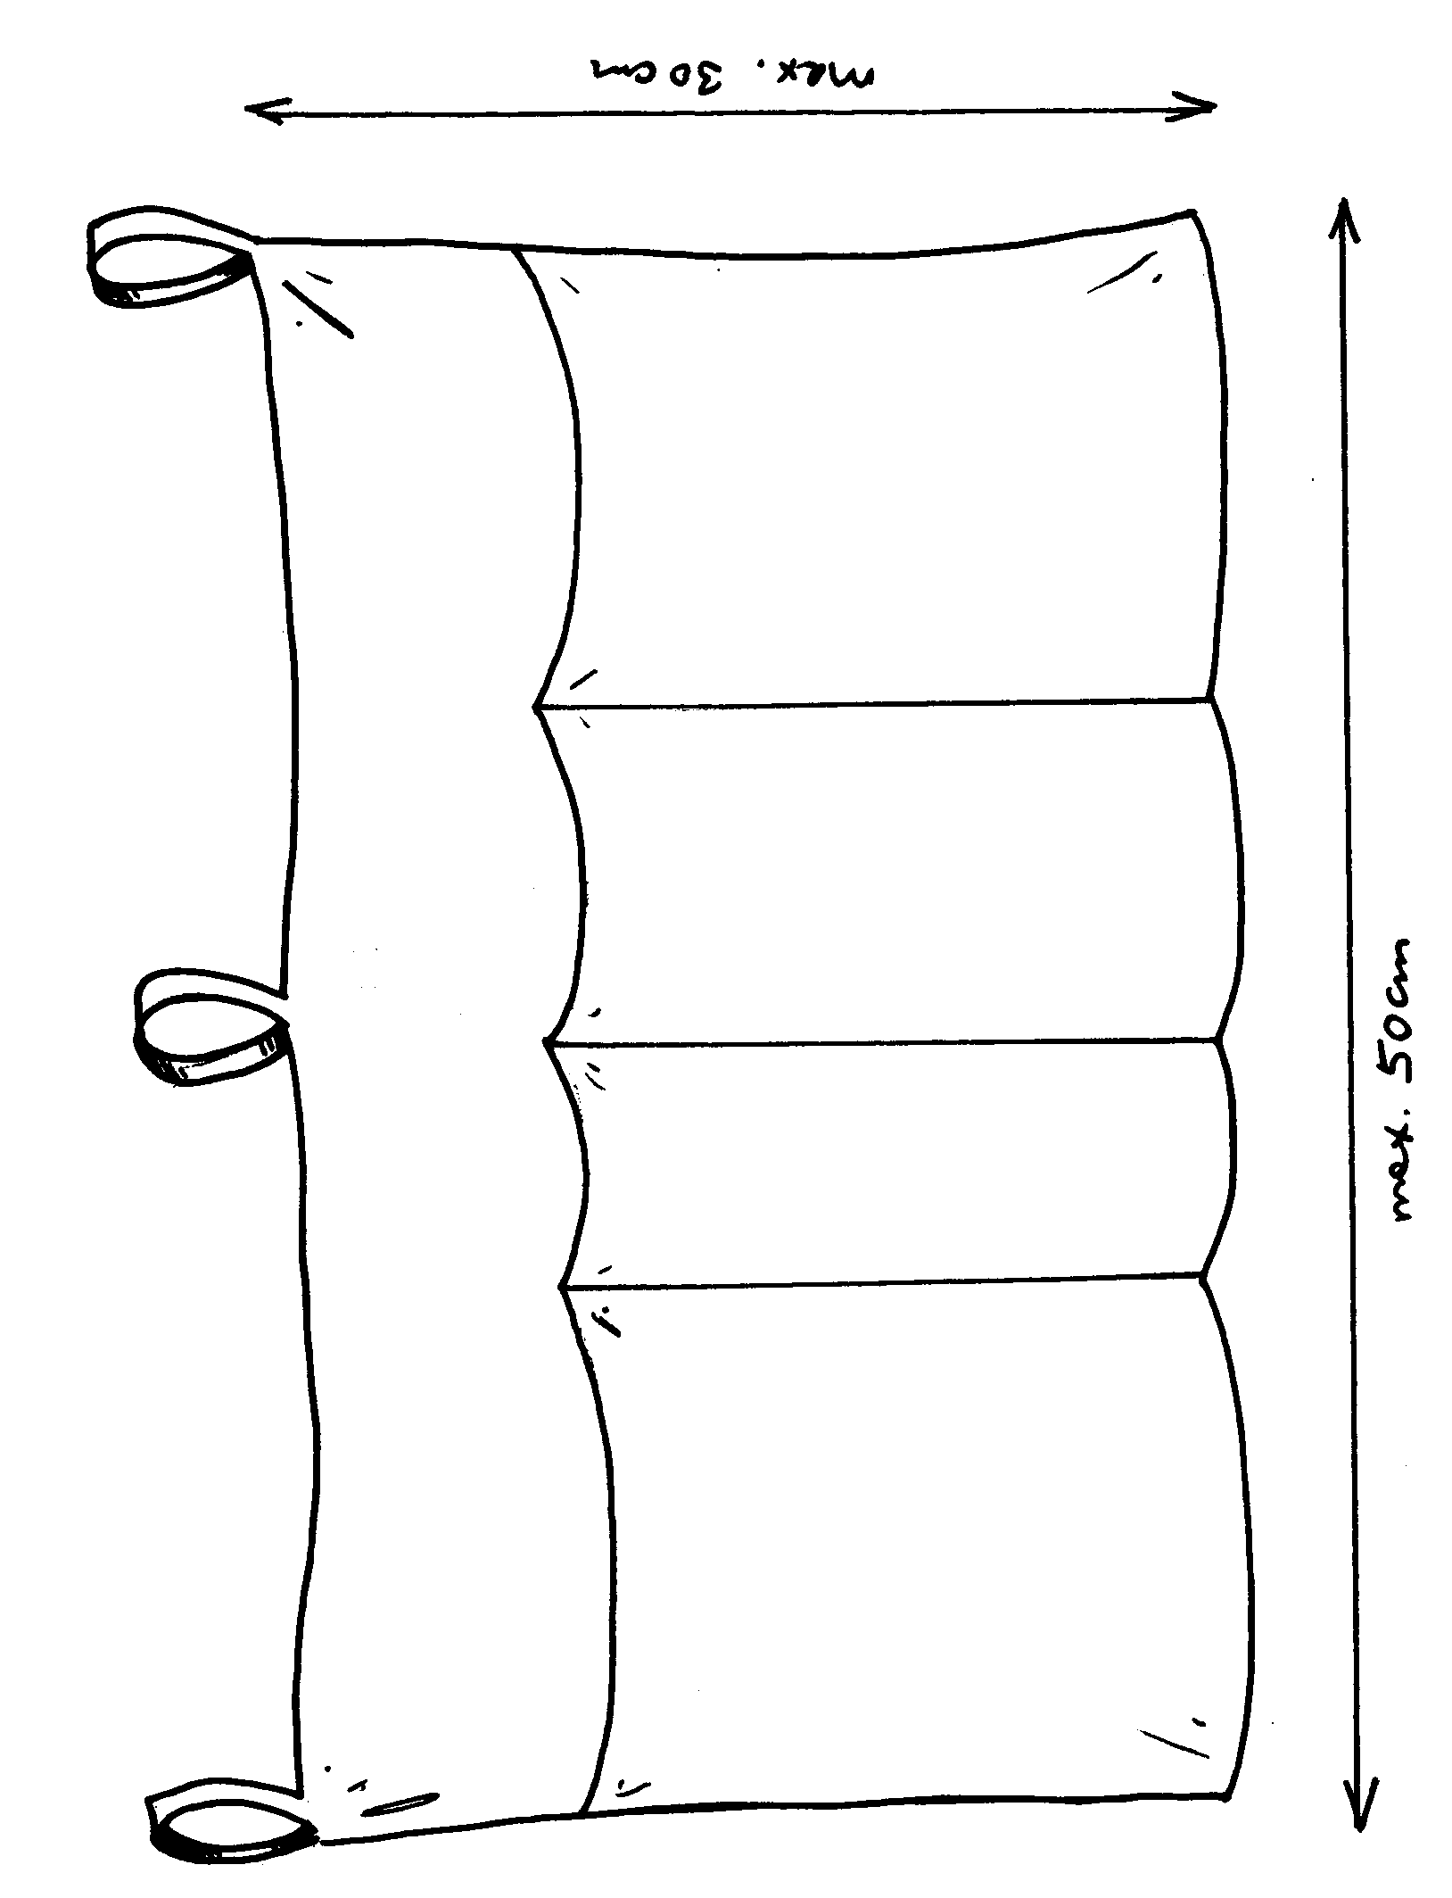

**Cesta na tábor:**

* Jeďte po dálnici D5 směr na Plzeň
* Z dálnice sjeďte na sjezdu 41 – Cerhovice
* Dojeďte do obce Cerhovice
* Na první větší křižovatce (u kostela) odbočte doleva na obec Třenice
* Okolo cerhovického hřiště a školy dojeďte do Třenice a tam pokračujte stále po hlavní silnici, která zatáčí doleva na obec Týček
* Za Třenicí na rozdvojení silnice odbočte doprava na obec Týček
* Po cca 500 m odbočte doleva na polní cestu, kde vás cedulky dovedou až k našemu táboru 😊

**Odkaz na trasu na www.mapy.cz - https://mapy.cz/s/2JIro**

Obsah obrázku text, mapa

Popis vygenerován s velmi vysokou mírou spolehlivostiObsah obrázku text, mapa

Popis vygenerován s velmi vysokou mírou spolehlivosti